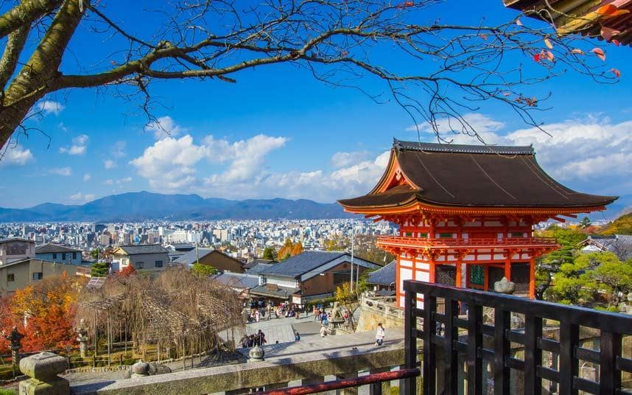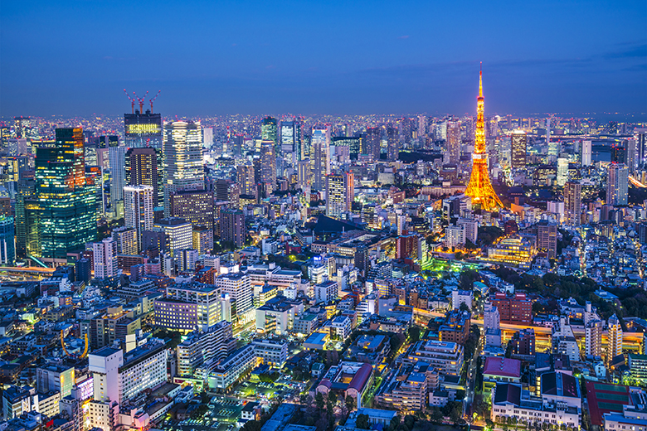**Booking TEL +39 06 45 67 75 32**

[**info@evasionicral.com**](mailto:info@evasionicral.com) **-** [**www.evasionicral.com**](http://www.evasionicral.com/)

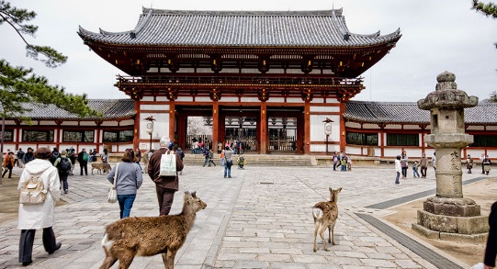**Indimenticabile GIAPPONE**

**Tour garantiti minimo 2 persone**

BASSA stagione: 7/21/28 Maggio 4/11/18/25 Giugno 2/16/23 Luglio 20 Agosto 3 Settembre 3/10 Dicembre 2018

ALTA stagione: 5/12 Marzo 16/23 Aprile 14 Maggio 9/30 Luglio 13/27 Agosto 10/17/24 Settembre 1/8/15/22 Ottobre 26 Novembre 17 Dicembre 2018

ALTISSIMA stagione: 12/26 Marzo 2/9/23 Aprile 6 Agosto 29 Ottobre 5/12/19 Novembre 2018

**QUOTA DI PARTECIPAZIONE € 2.830,00**

**Per persona in camera doppia**



**Gli operativi voli saranno comunicati alla prenotazione del viaggio**

**\*\*\* la tariffa aerea è garantita fono ad esaurimento posti possibilità di adeguamento tariffario**

***PROGRAMMA***

**1°Giorno: ITALIA/GIAPPONE**

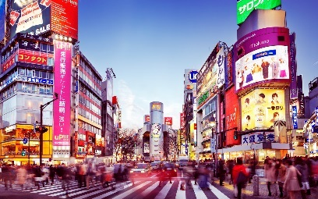Partenza dall’Italia con volo di linea per Tokyo. Pasti e pernottamento a bordo.

**2°Giorno: TOKYO**

Arrivo all’aeroporto di Tokyo Narita o Haneda. Dopo il disbrigo delle formalità doganali e dopo aver ritirato i bagagli, incontro con l’assistente parlante inglese, e trasferimento con taxi collettivo In albergo (senza assistente). Arrivo in hotel e check-in (disponibile dalle ore 15:00). Pernottamento: Hotel Villa Fontaine Shiodome 3* o similare.

**3°Giorno: TOKYO**

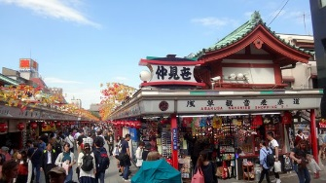Prima colazione in hotel. Intera giornata visita della città di Tokyo con guida parlante italiano utilizzando i mezzi pubblici Tempio di Kannon ad Asakusa e passeggiata lungo la via commerciale Nakamise, Piazza del palazzo Imperiale, i quartieri di Harajuku e Omotesando, Santuario Meiji, visita panoramica della città dall’osservatorio del World Trade Center. Pranzo e cena non inclusi. Rientro in hotel e pernottamento.

**4°Giorno: TOKYO**

Prima colazione in albergo. Giornata libera. Pasti liberi. Pernottamento in albergo.

*Escursione facoltativa: tour di gruppo a Nikko in italiano intera giornata pranzo in ristorante locale incluso. Visiterete: il santuario Toshogu, il parco di Nikko e le cascate Kegon e del lago Chuzenji. Al termine delle visite, rientro a Tokyo.*

**5°Giorno: TOKYO/KAMAKURA/TOKYO**

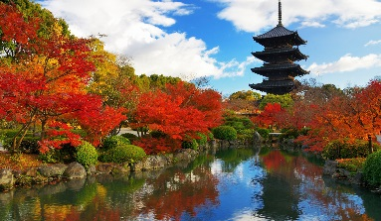Prima colazione in hotel. Escursione di intera giornata a Kamakura con mezzi di trasporto pubblico e guida parlante italiano: Santuario Tsurugaoka Hachimangu, Tempio Kotoku-in con la statua del Grande Buddha di Kamakura, hasedera. Rientro a Tokyo. Pranzo e cena non inclusi. Pernottamento: Hotel Villa Fontaine Shiodome 3* o similare.

**6°Giorno: TOKYO/TAKAYAMA**

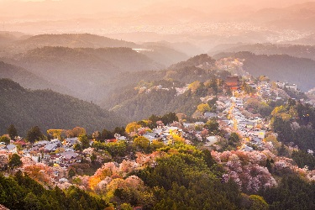Spedizione separata del bagaglio da Tokyo a Kyoto. Occorre un piccolo bagaglio a mano per due notti.

Prima colazione in hotel. Incontro con la guida parlante in italiano e trasferimento con i mezzi pubblici alla stazione JR di Shinagawa. Partenza per Takayama via Nagoya con treno superveloce shinkansen (senza guida). Arrivo a Takayama incontro con la guida e visita della città takayama Jinya, ufficio governativo del periodo EDO ed il quartiere Kami Sannonmachi. Pranzo e cena non inclusi. Pernottamento all ‘hotel Best Western Takayama 3* o similare.

**7°Giorno: TAKAYAMA/SHIRAKAWAGO/KANAZAWA**

Prima colazione in hotel. Partenza per Shirakawago con mezzo di trasporto pubblico, visita dell’antico villaggio. Proseguimento per Kanazawa e visita della città, una delle più belle del Giappone: giardino Kenrokuen, Nomura Samurai House. Pranzo e cena non inclusi. Pernottamento all’hotel Mitsui Garden Shinmachi Bettei 3* o similare.

**8°Giorno: TAKAYAMA/KYOTO/NARA/KYOTO**

Prima colazione in albergo. Trasferimento alla stazione. Partenza per Kyoto con treno superveloce shinkansen (senza guida). Arrivo alla stazione di Kyoto, incontro con la guida parlante italiano e partenza per Nara. Visita guidata ai piedi della città: il santuario Kasuga Taisha (esterno), il Tempio Todaiji con la statua del grande Buddha e il parco di Nara. Rientro a Kyoto in treno e sistemazione in albergo. Pranzo e cena non inclusi. Pernottamento all’hotel Mitsui Garden Shinmachi Bettei 3* o similare.

**9°Giorno: KYOTO**

Prima colazione in albergo. Visita guidata di intera giornata a Kyoto con mezzi di trasporto pubblico: il tempio Kinkakuji (Padiglione d’Oro), il tempio Ryoanji, il quartiere di Arashiyama con il tempio Tenryuji, la foresta di bambù ed il ponte Togetsukyo. Rientro in albergo. Pranzo e cena non inclusi. Pernottamento in hotel Mitsui Garden Kyoto Shinmachi Bettei 3* o similare

**10°Giorno: KYOTO/HIROSHIMA e MIYAJIMA/KYOTO**

Prima colazione in albergo. Trasferimento libero per le attività e visite individuali. Possibilità di girare per la città Kyoto utilizzando il biglietto giornaliero valido sulla rete bus della città. Pranzo e cena non inclusi. Pernottamento in hotel Mitsui Garden Kyoto Shinmachi Bettei 3 * o similare

*Escursione facoltativa: intera giornata a Hiroshima e Miyajima. Incontro con la guida parlante italiano e partenza in treno shinkansen per Hiroshima. Proseguimento in traghetto per l’isola di Miyajima patrimonio mondiale dell’UNESCO con il suo sacro santuario di Itsukushima Jinja, con il torii rosso (porta) che si erege dal mare durante l’alta marea. Nel pomeriggio rientro ad Hiroshima e visita del parco Memoriale della pace ed al suo museo. Rientro a Kyoto con treno superveloce shinkansen.*

**11°Giorno: KYOTO/ ITALIA**

Prima colazione in albergo. Trasferimento con taxi collettivo all’aeroporto di Osaka Kansai In tempo utile per le operazioni di imbarco. Partenza con volo di linea per l’Italia. Fine dei servizi.